Заполняя настоящий Бриф, вы выражаете свое согласие с Положением о порядке обработки и обеспечения безопасности персональных данных
Запрашиваемая информация | Заполните, пожалуйста, поля
Юридическое лицо / ИП
ИНН
Юр.адрес
Выберите пакет (тариф), по которому мы с вами будем работать

Простой / Продвинутый / Премиум из Прайс-листа
Директор/владелец вашей компании
Полное ФИО
Дата дня рождения (число, месяц)
Личный телефон для организационных вопросов
E-mail
Уполномоченные лица, с которыми можно решать текущие вопросы и согласования
ФИО
Должность (укажите директор/владелец/маркетолог/другая)
Дата дня рождения (число, месяц)
Личный телефон для организационных вопросов, WhatsApp
E-mail
Личная страница Вконтакте (необязательно)
Дополнительно о вашей компании
Дата дня рождения вашей компании (число, месяц, год)
Ссылка на основной сайт
Ссылка на группу Вконтакте
Телефон для клиентов
E-mail для клиентов
E-mail для получения уведомлений о новых заказах
E-mail для получения счетов и актов

Запрашиваемая информация | Заполните, пожалуйста, поля
Дизайн общее
Пожелания к оформлению стартовой страницы приложения: слоган, продающий текст, расположение логотипа на стартовой
Опишите ваши пожелания, например под логотипом разместить фразу "Доставка изысканных роллов и ароматной пиццы в г.Москва»

ТЕМА ПРИЛОЖЕНИЯ  Тема приложения определяет фон/ заливку всех страниц приложения. Настройка единая для всех страниц и не включает другие варианты цветов, кроме предлагаемых. | Выберите:  - Светлая тема (настроена по умолчанию)  - Темная тема
ЦВЕТА В ПРИЛОЖЕНИИ  Основной цвет темы – цвет фона кнопок и фона верхней/нижней плашек приложения.  Дополнительный цвет темы – цвет фона кнопок, после нажатия.  Цвет текста на залитых кнопках | Укажите номера цветов в палитре RGB, (образец #801111):  Основной цвет темы_________________  Дополнительный цвет темы_________________  Цвет текста на залитых кнопках (по умолчанию черный/белый) __________
ШРИФТ В ПРИЛОЖЕНИИ (актуально только для версии 2.0.)  Шрифт настраивается для текстов на страницах и элементах внутри приложения (тексты кнопок, верхней и нижней плашек, ссылок в левом боковом меню и т.д.) | Выберите один вариант:  Montserrat.  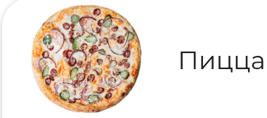  Raleway.  Comfortaa.  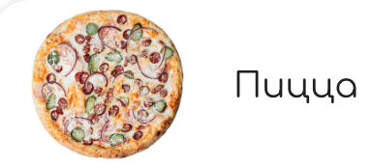  Bellota Text.  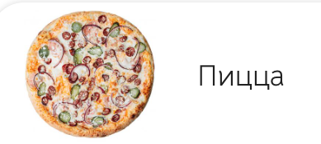  Nunito.  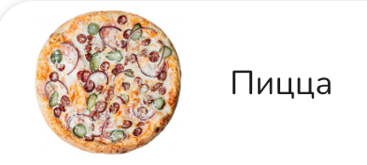  Kurale.  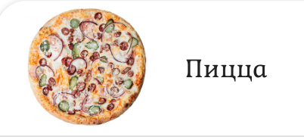  Стандартный  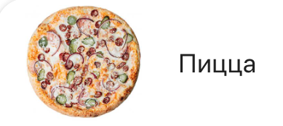
ОФОРМЛЕНИЕ ЭЛЕМЕНТОВ  Элементы – это кнопки, блоки.  *Блок – список/плитка категорий на странице основного Меню/Каталога, карточки товаров при отображении внутри категории.  Нет скругления Скругление высокое  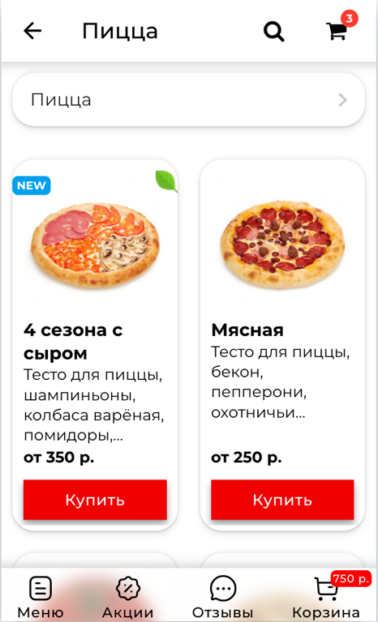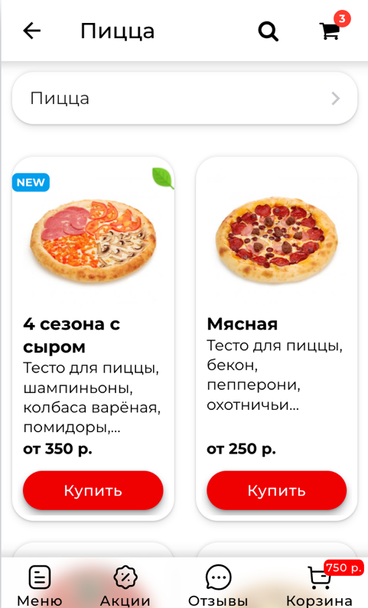 | Степень скругление кнопок: - Без скруглений - Средняя - Высокая - Значение ____ Степень скругления блоков: - Без скруглений - Средняя - Высокая - Значение ____  Оформление блоков: - Без оформления (нет четких границ) - Обводка - Тень Размер тени кнопок и блоков: - Без тени - Средний - Максимальный - Значение ____
ЛЕВОЕ БОКОВОЕ МЕНЮ  Левое боковое меню содержит ссылки на основные страницы приложения (Профиль, Меню/Каталог, Акции, Условия доставки, Корзина и пр.)  Иконки бокового меню  Без иконок Современные  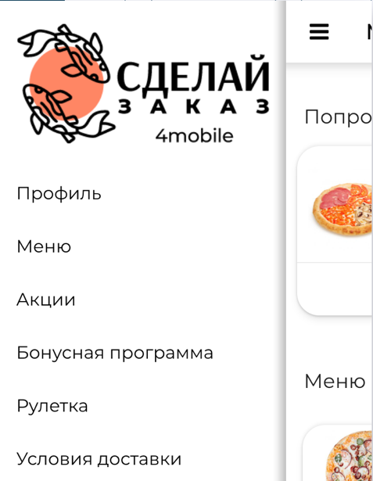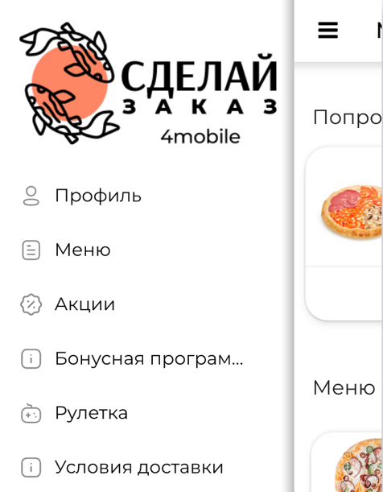  Иконки бокового меню Аква  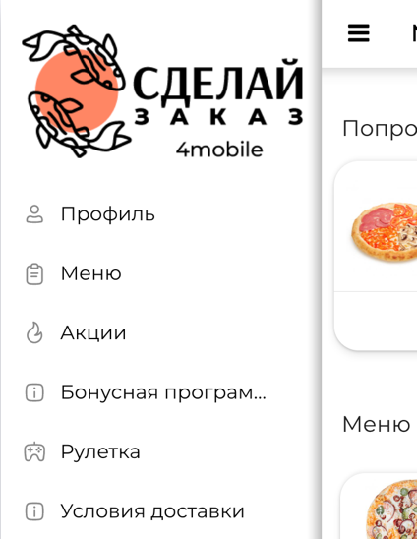 | Иконки бокового меню (располагаются перед названием страниц):  - Без иконок  - Стиль «Современные»  - Стиль «Аква»  Фон бокового меню:  - Однотонный (укажите цвет в палитре RGB) ____________  - Градиент (укажите цветовую схему из предлагаемой палитры градиентов 4mobile) _____________________________  - Изображение (предоставьте изображение. Для повторяющегося рисунка достаточно квадрата 320х320 пикселей)  Укажите номер цвета в палитре RGB для текста ссылок: _____________
ВЕРХНЯЯ И НИЖНЯЯ ПЛАШКИ В ПРИЛОЖЕНИИ  Стилистические настройки верхней и нижней плашек единые (цвет, шрифт).  Нижняя плашка содержит «НИЖНЕЕ МЕНЮ» - иконки-ссылки на основные страницы приложения – меню, акции, отзывы, корзина. Допустимо до 4х иконок в нижнем меню, при этом корзину исключить нельзя. При отключении нижнего меню нижняя плашка содержит только кнопку «Оформить заказ».  Иконки в нижнем меню Современные плашка без прозрачности в цвет темы (белая)  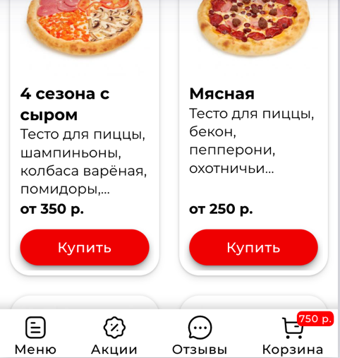  Иконки в нижнем меню Стандартные плашка полупрозрачная в цвет темы (белая)  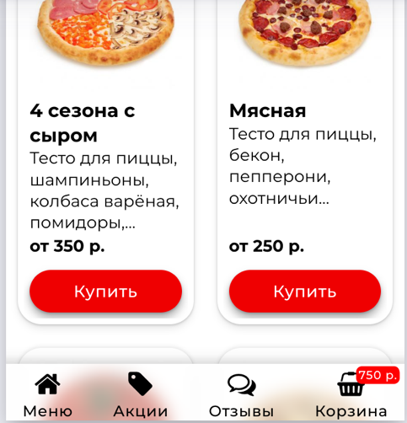 | Способ заливки плашек:  - Однотонная и совпадает с основным цветом темы  - Однотонная белая  - Градиент (укажите цветовую схему из предлагаемой палитры градиентов 4mobile) _______________________________  Степень прозрачности плашек:  - Без прозрачности  - Полупрозрачные плашки (с размывкой)  Иконки в нижнем меню:  - Современные  - Стандартные
Экран Меню, отображение Категорий блюд/товаров  Список с фотографией. Список без фотографии  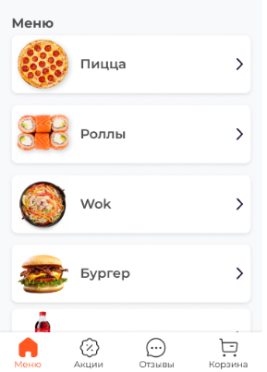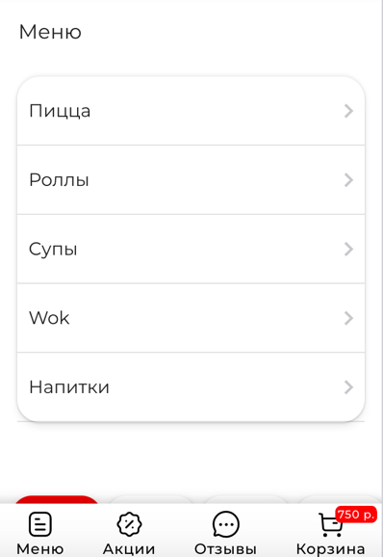  Горизонтальная верстка. Плитка с фотографией  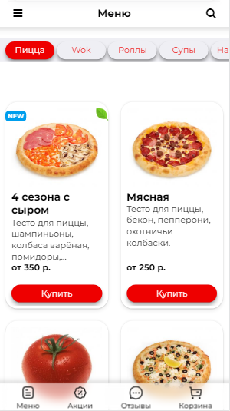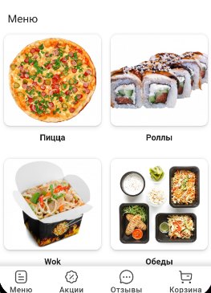 | Выберите ОДИН вариант:  - СПИСОК с фотографией  - СПИСОК без фотографии  - ПЛИТКА с фотографией  - Горизонтальная верстка
ОТОБРАЖЕНИЕ ТОВАРОВ | Количество строк в названии товара при отображении в категории:  - 1  - 2  - 3  - 4  Количество строк в описании товара при отображении в категории:  - 1  - 2  - 3  - 4
Информация для маркетов (заполняется для мобильных приложений)

Наименование приложения, которое будет отражаться на рабочем столе смартфона ваших клиентов до 10 символов
Подробный текстовый комментарий для магазина мобильных приложений до 4000 символов. Текст должен содержать информацию не только о вашей компании (кафе/ магазине), но главное! - о приложении (что продаете и предлагаете в приложении, его преимущества и возможности).
ВНИМАНИЕ! Наш ASO специалист оптимизирует ваше описание под требования маркетов, сохранив суть и смысл, который вы опишите.

Корзина и способы оплаты

Самовывоз
Укажите адреса самовывоза и график работы
Общие условия доставки (график доставки по часам и дням, стоимость доставки, минимальная сумма заказа)
Доставка по районам | Укажите районы доставки + минимальную сумму заказа по району + стоимость доставки по каждому району (если есть)  * район ________________, мин. сумма заказа__________руб., стоимость доставки__________ руб., сумма от которой доставка бесплатная__________руб.;  * район ________________, мин. сумма заказа__________руб., стоимость доставки__________ руб., сумма от которой доставка бесплатная__________руб.;  * район ________________, мин. сумма заказа__________руб., стоимость доставки__________ руб., сумма от которой доставка бесплатная__________руб.;
Доставка. Зоны доставки (если есть)  (быстрое автоматическое определение геолокации пользователя) - определение района доставки производится в корзине автоматически)  Чтобы подключить, отправьте ссылку на отрисованную ВАМИ карту с зонами вашей доставки в Google Maps (под каждой зоной должны быть подписаны условия доставки)  ВНИМАНИЕ! Функционал доступен только в приложении. На сайте нет. | Ссылка на на отрисованную ВАМИ карту с зонами доставки в Google Maps _________________
Предзаказ (если есть) | 1.1. Предзаказ ДОСТАВКА. Укажите:  *за сколько часов можно сделать предзаказ ____ часов  *на сколько дней вперед можно сделать предзаказ ___ дней  1.2. Предзаказ САМОВЫВОЗ. Укажите:  *за сколько часов можно сделать предзаказ ____ часов  *на сколько дней вперед можно сделать предзаказ ___ дней
Выберите ваши способы оплаты:

*наличные курьеру
*картой через терминал курьеру
*оплата онлайн – ПОДКЛЮЧАЕМ ТОЛЬКО ПРИ НАЛИЧИИ ДОГОВОРА ЭКВАЙРИНГА СО СБЕРБАНКОМ

Укажите специфические поля в корзине, которые вам необходимы (например, кол-во персон, комментарий и т.д.)

Интеграция с системами учета

Выберите систему учета, с которой вам необходимо сделать интеграцию:

Frontpad
Iiko cloud без учета бонусной программы на стороне iiko
Iiko cloud с учетом бонусной программы на стороне iiko
R-keeper

Укажите прочие существенные опции и настройки, которые вам необходимы для работы

Предоставляемые скидки и акции ОБЩЕЕ

  - Постоянная скидка на заказ
- 10%
- 15%
- 20%
- __________(свой процент)

- Действует на всё меню.
- Действует на все меню, кроме например, напитки, соусы, добавки.

  - Скидка на первый заказ через приложение
- 10%
- 15%
- 20%
- __________(свой процент)

- Действует на всё меню.
- Действует на все меню, кроме например, напитки, соусы, добавки.

  - Скидка в счастливые часы:
- Ежедневно с _ _ _ _ до _ _ _ _ часов
- С понедельника по четверг включительно с _ __ _ до _ _ _ _ часов
Размер скидки на доставку
- 10%
- 15%
- 20%
- _________ (свой процент)

Размер скидки на самовывоз
- 10%
- 15%
- 20%
- _________(свой процент)

- Действует на всё меню.
- Действует на все меню, кроме например, напитки, соусы, добавки.

  - При заказе на сумму от
- 500 рублей
- 700 рублей
- 1000 рублей
- _____________________ (укажите сумму)
Пользователь получает подарок*:
- Ролл _________________________________
- Сет __________________________________
- Пицца ________________________________
- Напиток ______________________________
- Другое _______________________________

  - Вариант ЗАКАЗЧИКА______________________________________________________________________________________________________________________________________________________________________________________.
  - Скидка в день рождения ____%. Действует на доставку / самовывоз (нужное подчеркнуть). Действует в день рождения ___дня до и ___дня после торжества. Суммируется / не суммируется с другими скидками (нужное подчеркнуть).

- Опишите полные условия других ваших текущих и действующих акций:

